10 моральных ценностей, которым вы должны научить своих детей
Воспитание - это не только забота о физическом развитии ребенка, но и умственный рост. Родители играют самую большую роль в формировании личности своего ребенка и оказывают наибольшее влияние на то, кем окажется ребенок по мере своего взросления.
Некоторые утверждают, что моральные принципы дети усваивают самостоятельно в процессе взросления, однако, лучше, если вы сами начнете прививать некоторые моральные ценности еще в младшем возрасте, пока ребенок постоянно находится рядом с вами.
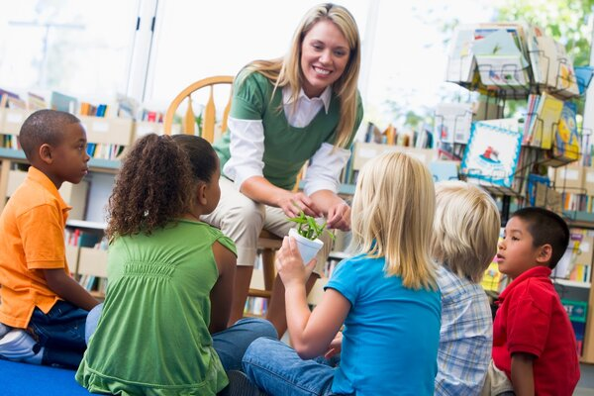

1. Практикуйте то, что проповедуете
Дети учатся у окружающих, поэтому, чтобы научить своих детей этим ценностям, вы должны сначала привнести их в свою жизнь. Вы можете в устной форме объяснить многочисленные ценности, но ваш ребенок будет выбирать только те, которые вы сами демонстрируете, через ваше собственное поведение.

2. Расскажите о личном опыте
Личный опыт подобен истории, а все дети любят слушать интересные истории. Делитесь случаями из своей собственной жизни, где соблюдение моральных ценностей имело положительный опыт в вашей жизни, и ваш ребенок будет лучше вас понимать.

3. Награда за хорошее поведение
Придумайте систему, в которой вы поощряете своего ребенка за использование этих ценностей в его/ее жизни. Похвала и награды - это позитивное подкрепление, которое невероятно хорошо помогает в формировании детей.

4. Эффективное общение
Каждый день беседуйте с вашим ребенком о том, как эти моральные ценности работают в повседневной жизни. Например, вы можете обсудить статью в газете и спросить вашего ребенка, что бы он сделал в такой же ситуации.

5. Мониторинг использования телевидения и Интернета.
Вы определенно можете следить за тем, что смотрит ваш ребенок. Убедитесь, что шоу пропагандирует хорошие ценности и нравственность и соответствует его/ее возрасту.
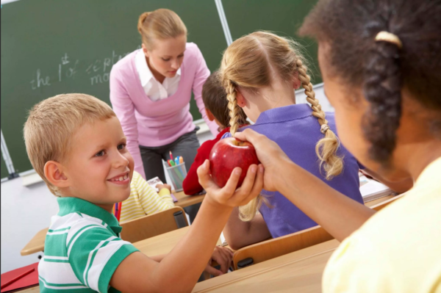

10 моральных ценностей для детей

1. Уважение
Многие родители делают ошибку, обучая своих детей только уважению к старшим, но это неправильно. Каждый заслуживает уважения, независимо от возраста или социального положения. Уважение - это важная моральная ценность, о которой ваш ребенок должен узнать в раннем возрасте, поскольку он играет важную роль в его/ее поведении по отношению к незнакомцам. Малыши, которые учатся уважать своих сверстников и старших с юных лет, выиграют от этого в будущем. Даже когда наступят тяжелые времена, ваш ребенок будет более внимательным к другим.

2. Семья
Семья является неотъемлемой частью жизни детей. Она формирует и воспитывает их. Поэтому важно дать своим детям чувство семейного очага и помочь им понять, почему семья важна. Сделайте это, и, скорее всего, ваши дети будут расти, уважая и любя свою семью, несмотря ни на что.


3. Приспособление и компромисс
Важно, чтобы дети знали, что не все работает в соответствии с ними. Научите их с юных лет, что, когда это абсолютно необходимо, им, возможно, придется попытаться приспособиться. Ваш ребенок должен научиться приспосабливаться и идти на компромисс, только если его собственная жизнь здесь не поставлена ​​на карту. Если ребенок оказывается в проигрышном положении из-за компромисса, это не только наносит ущерб, но и ограничивает личность.

4. Помощь ближним
Ваш ребенок должен научиться помогать другим с юного возраста, даже если это совершенно незнакомый человек. Вы должны научить своего ребенка, почему помощь другим так важна и что вы всегда получаете ее обратно, когда помогаете кому-то. Чтобы быть полезной частью общества, важно, чтобы ваш ребенок понимал потребности других.
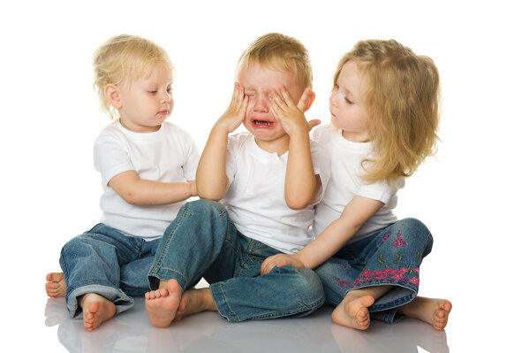

5. Уважение к религии
Ваш ребенок должен воспитываться не только для того, чтобы уважать свою религию, но и понимать, что каждый человек имеет право выбирать свою религию. Научите своих детей с самого раннего возраста, что все люди равны, независимо от их религии или праздников, которые они отмечают.

6. Справедливость
Моральный компас и чувство справедливости являются двумя наиболее важными ценностями, которые должен иметь любой ребенок с раннего возраста. Ваши дети должны понимать и оценивать свои действия.

7. Честность
С юных лет честность следует прививать как одну из самых важных ценностей для детей. Честность - всегда лучшая политика, и вы должны поощрять говорить правду независимо от того, какие ошибки он или она допустили.
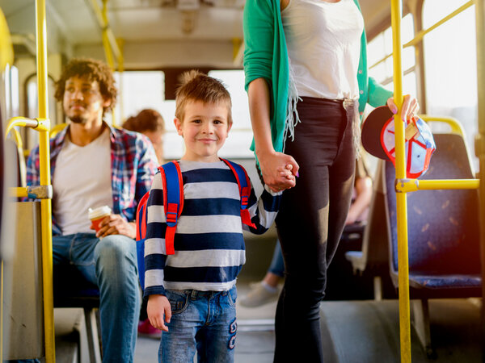

8. Никогда никого не обижай
Объясните своему ребенку, что причинение вреда кому-то - это не просто физическая проблема - любое повреждение может также иметь психологический и эмоциональный эффект. Не забудьте научить своих детей, как извиняться, и побуждайте их немедленно извиниться, если они когда-либо причинят кому-либо боль, физически или устно.

9. Кража
Воровство - это неправильно, независимо от того, каким может быть его оправдание - это одна из хороших ценностей для детей. Научите вашего ребенка, что воровство - это неправильно, не только юридически, но и морально, поскольку это означает, что он/она будет брать что-то, что принадлежит кому-то другому.
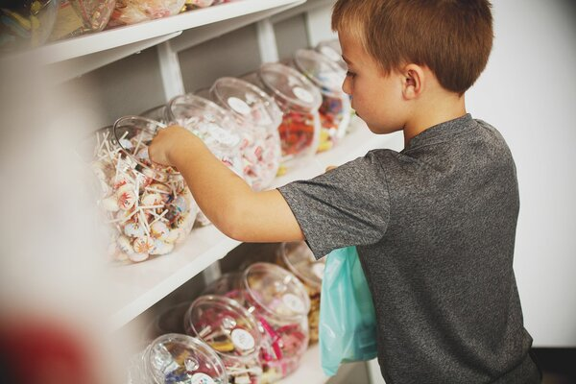

10. Развивайте любовь к образованию
Образование - это самое большое оружие, которое можно иметь, и то, что оказывает наибольшее влияние на то, где вы оказались в жизни. Любовь к образованию должна воспитываться в ребенке, начиная с дошкольного возраста.
Моральные ценности нужно прививать детям с самого начала, и ни один возраст не будет считаться для этого слишком ранним.

